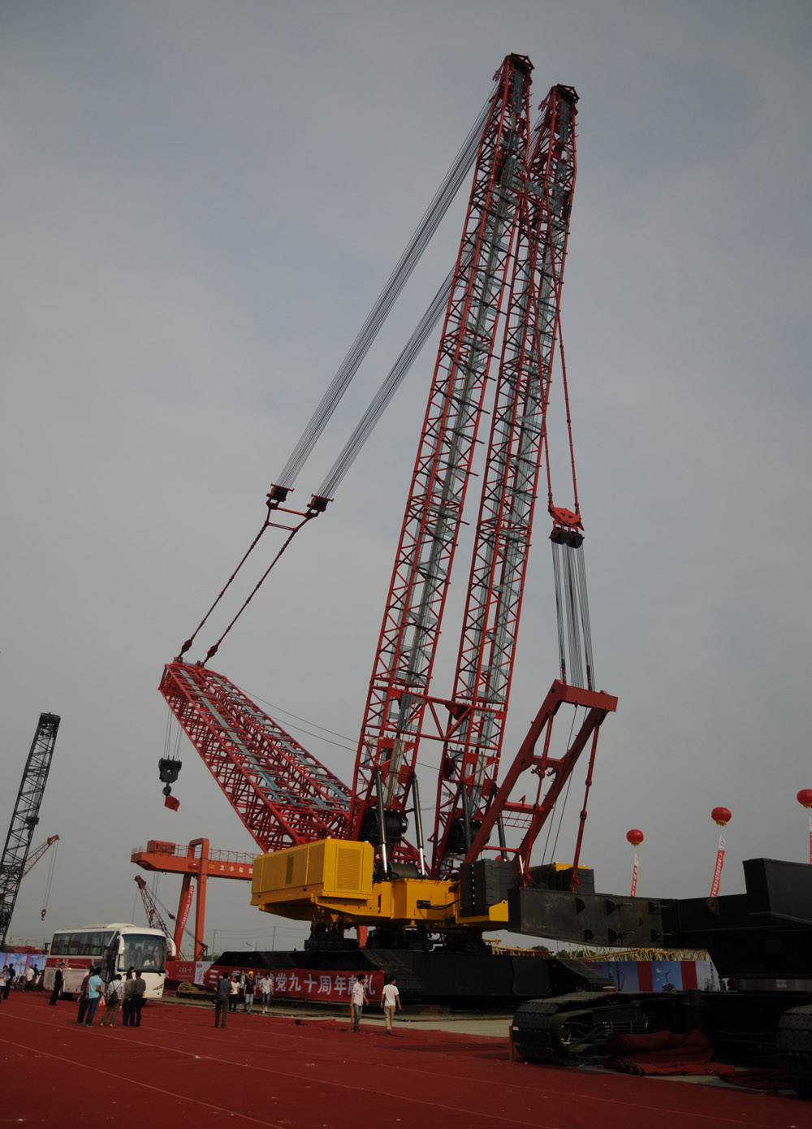

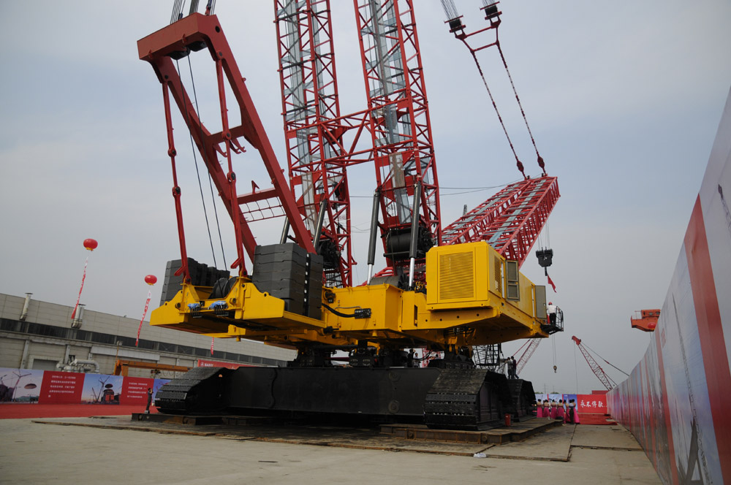

Sany Heavy Industry apresenta o maior guindaste sobre esteiras do mundo
O equipamento, com capacidade de içamento de 3,6 mil toneladas, é um marco na indústria mundial de equipamentos pesados

O novo guindaste sobre esteiras da Sany Heavy Industry, o SCC86000TM, entra para a história da indústria de equipamentos como o maior do mundo graças à capacidade de içamento de cargas de 3,6 mil toneladas. Até então, o guindaste de maior capacidade no mercado mundial era de 3,2 mil toneladas.

De acordo com Xiang Wenbo, presidente mundial da Sany Heavy Industry, o SCC86000TM será utilizado, principalmente, nas usinas nucleares chinesas. Por isso, o novo equipamento é pioneiro no uso do coeficiente de risco GB3811-2008, recomendado para máquinas de içamento empregadas em usinas nucleares, além de quebrar paradigmas na concepção estrutural e nos sistemas de controle. O projeto desse super guindaste usou o que há de mais avançado em design e prototipagem digital, superando desafios como o design de estruturas não lineares e deformações.

Para esse projeto, foram investidos 100 milhões de yuan na construção de um super centro de computação, além de simulações de software para operações de içamento e testes realizados internacionalmente. Na fase de pesquisas, a Sany Heavy Industry ainda ouviu sugestões de diversos especialistas da indústria e do setor de energia nuclear.
O lançamento da Sany Heavy Industry foi apresentado no dia 29 de maio, na província de Jiangsu, com o objetivo de suprir a carência de mercado por guindastes gigantes. O anúncio também consagrou a indústria chinesa entre as principais fabricantes mundiais de guindastes. O desenvolvimento do SCC86000TM ainda rendeu à Sany Heavy Industry 30 pedidos de registro de patentes.

Guindastes sobre esteira no Brasil
De acordo com o gerente geral de vendas da linha de guindastes da Sany do Brasil, Rene Porto, é pouco provável que o SCC86000TM chegue ao País pela falta de obras demandantes desse tipo de equipamento. Segundo o executivo, a Sany do Brasil aposta nos equipamentos com capacidade de içamento entre 100 e 650 toneladas para operações em construção civil, siderurgia, mineração e petróleo e gás, parques eólicos entre outros segmentos. Nesse contexto, o destaque fica com o SCC2500C, com capacidade de içamento de cargas de 260 toneladas e que já é empregado em operações brasileiras.

Sobre a Sany do Brasil
No Brasil, a trajetória do Grupo Sany pode ser dividida em quatro etapas. A primeira, de 2007 a 2009, quando atuava como importador de equipamentos. O segundo momento marcou a consolidação do Grupo no país, com o anúncio de investimentos da ordem de US$ 200 milhões, em 2010. A terceira etapa teve início em janeiro de 2011, com o início da operação no regime de CKD (Completely Knock-Down) para montagem de escavadeiras e guindastes. A perspectiva é de que a próxima etapa tenha início em 2013, quando o Grupo Sany iniciará a fabricação de equipamentos no País em um terreno de 560 mil m² adquirido em Jacareí-SP.

A estrutura da Sany está concentrada no interior de São Paulo, na região de São José dos Campos. O setor de pós-vendas conta com uma capacitada equipe técnica, que dá todo o suporte à rede de dealers autorizados. Graças a sua localização estratégica, os distribuidores Sany estão prontos para oferecer produtos e serviços de pós-vendas nos quatro cantos do país.

A Sany Brasil conta com aproximadamente 200 colaboradores, mais de 85% deles brasileiros, que trabalham em sintonia com os planos de crescimento da companhia no país, em ritmo acelerado para acompanhar as necessidades do mercado nacional e internacional. A previsão do grupo é de ampliar o quadro para 1.000 colaboradores até 2014.

Grupo Sany
Fundada em 1989, o Grupo Sany dedica-se à produção de máquinas pesadas, tendo como principais produtos as máquinas de construção civil, pavimentação, escavação, reach stacker, guindastes, máquinas portuárias e de mineração. Há 20 anos, o Grupo Sany tem conquistado progresso e sucesso com políticas agressivas como a de dedicar 5% de seu faturamento anual em pesquisa e desenvolvimento de novas tecnologias. Hoje, a companhia possui faturamento superior a R$ 12 bilhões, 536 patentes autorizadas e ostenta os títulos de uma das 50 maiores fabricantes da indústria mecânica mundial e maior fabricante de equipamentos pesados da China.

Adriana Roma
(11) 9963-5221
adriana@canaris-com.com.br

Voltar ao site do HTTP://www.engwhere.com.br

